Regjeringens Brasil-strategi; partnerskap for felles fremtid

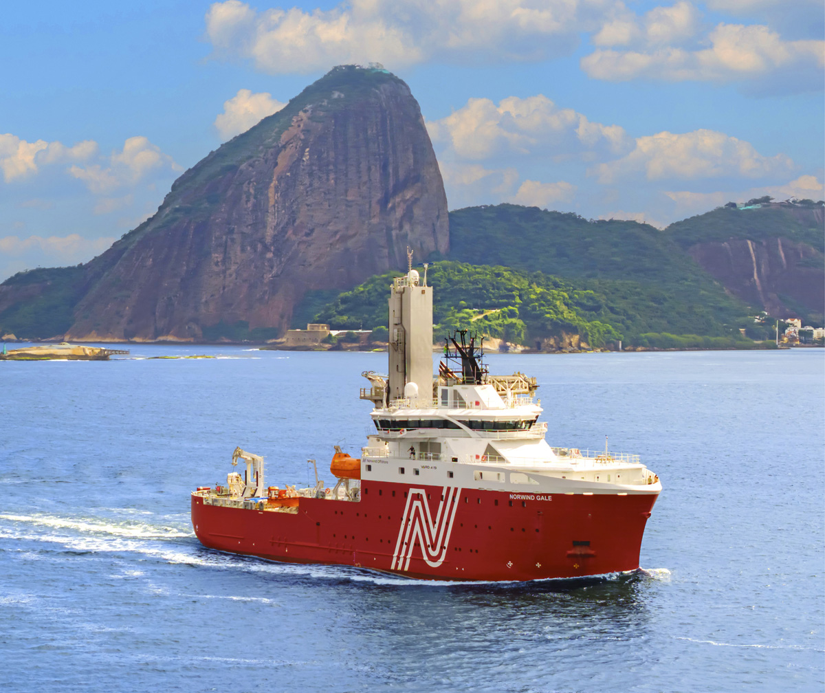

Forord

Brasil er Norges viktigste partner i Latin-Amerika. I 1842 seilte det første norskregistrerte skipet, Nordstjernen, i havn i Rio de Janeiro. Skipet var lastet med klippfisk og returnerte med kaffebønner. Dette var starten på omfattende kontakt mellom våre to land. Det begynte med handel, noe som fortsatt utgjør den viktigste kontakten med Brasil. I de siste tiårene har også klima og miljø, utenrikspolitisk samarbeid og forskning blitt viktige ankerfester i samarbeidet. Selv med ulik geografi, kultur og historie har vi en rekke fellestrekk som olje- og gassproduserende kystnasjoner med ambisjoner om å bidra til det grønne skiftet, og en reell tiltro til demokrati og en regelstyrt verden.

Over 230 norske selskaper er til stede i Brasil. Landet er det viktigste investeringsmarkedet for norsk næringsliv utenfor Europa og USA. Brasil vil ha en sentral rolle i det globale energimarkedet og i den globale energiomstillingen i årene fremover, og ser til Norge for partnerskap, teknologi og investeringer.

Brasils forpliktelser under Parisavtalen er omfattende og har konsekvenser for alle sektorer. Avskoging er en av de største kildene til klimagassutslipp i Brasil. En tredjedel av verdens gjenværende tropiske regnskoger er i Brasil. Dette tilsvarer et område større enn hele India. Norge har på dette feltet samarbeidet med myndighetene siden 2008, og med miljø- og urfolksorganisasjoner i mer enn 40 år. Brasils utslippsreduksjon fra redusert avskoging er ett av verdens viktigste klimatiltak, og Norge har vært en sentral partner i dette arbeidet.

Norge og Brasil har over tid utviklet et viktig og godt partnerskap også innen høyere utdanning, forskning og innovasjon. Brasil har fremragende forskningsmiljøer, og det er stor faglig bredde i samarbeidet, som blant annet er forankret i Panoramastrategien og knyttet til næringsliv samt klima og miljøsektoren. Internasjonale forskernettverk av høy kvalitet er nødvendig for å løse globale utfordringer, og akademiske partnerskap mellom Brasil og Norge kommer både næringsliv, samfunn og akademia til gode.

Verden er i endring. Polarisering, økende stormaktsrivalisering og press på det multilaterale systemet skaper utfordringer også for vår egen økonomi og sikkerhet. Det er i norsk interesse å videreutvikle sterke forbindelser med land som deler våre verdier og syn på hvordan verden kan og bør styres trygt i havn. Brasil er et slikt land. Et bredt samarbeid for å løse vår tids utfordringer er en fordel for oss begge.

# Demokrati og en regelstyrt verden



Samarbeid med Brasil som en global aktør.

Brasil er en sentral global og regional aktør, inkludert i fora som FN, G20 og den mellomstatlige organisasjonen BRICS. Det er derfor viktig for Norge å styrke den gode relasjonen til landet, uavhengig av politiske skifter. Dette gir anledning til både å få innsikt i viktige perspektiver og å skape forståelse for norske posisjoner utenfor vårt umiddelbare nabolag. Brasil er ett av verdens største demokratier og bidrar til en velfungerende internasjonal orden basert på FN-pakten og folkeretten. Det er i norsk interesse at internasjonalt samarbeid, konfliktløsning og håndtering av nye utfordringer baseres på en slik orden. Dette gir større forutsigbarhet og trygghet, noe som igjen tjener både Norge og resten av verdenssamfunnet. For å lykkes med dette, må land oppleve at folkeretten og det multilaterale systemet er representativt og rettferdig, og leverer resultater på felles globale utfordringer.

|  |
| --- |
| Samarbeid Norge og Brasil i Sikkerhetsrådet  Norge og Brasil jobbet tett sammen i FNs sikkerhetsråd i 2022, da vi begge var valgte medlemmer. Sammen ledet vi blant annet arbeidet med resolusjoner som sikret grensekryssende humanitær bistand inn til utsatte grupper i Syria.  Videre støttet Brasil og Norge opp om FNs generalsekretærs konfliktforebyggende arbeid generelt, og særlig innsatsen for en avtale som sørget for sikker transport av korn og matvarer fra ukrainske havner i kjølvannet av krigen der. Avtalen har vært viktig både for global matsikkerhet og for økonomisk stabilitet i Ukraina. Norge og Brasil arbeidet dessuten tett sammen for å styrke koordineringen mellom de valgte medlemmene i Sikkerhetsrådet, og for å finne løsninger på tvers. |

Brasil og Norge har allerede tett dialog om globale spørsmål og utfordringer, og arbeider godt sammen i en rekke sammenhenger. Det utenrikspolitiske samarbeidet ble styrket da begge land satt i FNs sikkerhetsråd, og da Norge var gjesteland under Brasils formannskap i G20 i 2024. Norge samarbeider også med andre nordiske land på en rekke felt for å fremme felles verdier og posisjoner i Brasil.

Gitt ulik geografisk posisjon og historie, er det naturlig at vi har ulike syn i enkelte saker. Brasiliansk utenrikspolitikk varierer naturlig mellom ulike regjeringer, men fremstår gjerne som pragmatisk og uavhengig. Det er i begge lands interesse å samarbeide nært om grunnleggende folkerettslige prinsipper og reform av FN-systemet, fred og konfliktløsning, klima og miljø, menneskerettigheter og likestilling samt seksuell og reproduktiv helse og rettigheter. Det samme gjelder samarbeidet med Brasil i Verdens handelsorganisasjon (WTO) og støtte til reform av organisasjonen, for å hegne om et velfungerende og regelbasert multilateralt handelssystem.

Fred og konfliktspørsmål.

Norge og Brasil har god kontakt om fred og konfliktspørsmål både globalt og i regional sammenheng. Gjennom politisk dialog, konkret samarbeid og erfaringsutveksling har begge land fått økt innsikt i ulike konflikter og bredere forståelse på dette feltet. Et eksempel på operativt samarbeid er fredsprosessen i Colombia, hvor både Norge og Brasil har roller som garantistland.

Global helse.

Norge og Brasil har en god dialog i multilaterale fora om global helse. Pandemiforebygging og -respons blir stadig viktigere, og samarbeidet på området vil bli videreført. Den interamerikanske utviklingsbanken (IDB) er den viktigste regionale utviklingsbanken i Latin-Amerika og Karibia, og Brasil er en av de største eierne. Norge og Brasil samarbeider godt i IDB, blant annet relatert til finansiering av redusert avskoging.

Anti-korrupsjon.

Korrupsjon er en global utfordring som må håndteres både nasjonalt og gjennom samarbeid over landegrenser. Norge og Brasil har et godt samarbeid på anti-korrupsjonsfeltet, blant annet i FN, i Organisasjonen for økonomisk samarbeid og utvikling (OECD) sin arbeidsgruppe om antibestikkelser (WGB) og i G20-sammenheng. Norge skal være en pådriver for å bekjempe korrupsjon, og vil samarbeide tett med Brasil for å fremme internasjonale normer, standarder og operative tiltak på dette, og nærliggende felt. Dette gjelder særlig videreføring av arbeid for å forhindre hvitvasking av midler på tvers av landegrenser, blant annet i FN og i Financial Action Task Force (FATF).

Kulturfremme.

Arbeidet med fremme av norsk kulturliv internasjonalt er en integrert del av norsk utenrikspolitikk. Kultur som selvstendig uttrykk har en viktig rolle som omdømmebygging. Innsatsen på kulturfeltet i Brasil er et ledd i å fremme grunnleggende kulturelle rettigheter, og må ses i sammenheng med Norges arbeid for å skape gode rammebetingelser for kunstnerisk frihet. Det er ønskelig å se innsatsen på kulturfeltet i Brasil i sammenheng med andre politikkfelt, som klima og miljø, samt fremme av sentrale menneskerettigheter og norske verdier.

Brobyggere.

Norge og Brasil kan begge bidra til å utvikle mer robuste partnerskap mellom land på tvers av ulike regioner. Gjennom et godt forankret partnerskap mellom Brasil og Norge vil vi i større grad være i stand til å finne felles løsninger på globale utfordringer.

Mål 1: Styrket multilateralt og bilateralt samarbeid for å sikre den internasjonale rettsordenen og trygge norsk sikkerhet og velferd.

Politisk dialog og samarbeid.

Norge vil videreutvikle et effektivt multilateralt samarbeid med Brasil om globale utfordringer for å bevare en rettsbasert verdensorden basert på FN-pakten. Norge vil ha regelmessige utenrikspolitiske konsultasjoner med Brasil, samt jevnlige konsultasjoner om multilaterale spørsmål og FN-samarbeidet.

Fred og konfliktløsning.

Norge vil styrke kontakten og samarbeidet med brasilianske myndigheter om fred og konfliktløsning. Gjennom mer regelmessig og strukturert politisk dialog om konflikter i regionen vil vi utforske konkrete muligheter for å etablere nye samarbeidsinitiativ, både regionalt og globalt. Vi skal dele erfaringer og styrke relevant kunnskapsutvikling om tilnærminger til fred og konfliktløsning.

Menneskerettigheter.

Norge vil styrke dialogen med brasilianske myndigheter om menneskerettigheter og likestilling, både bilateralt og multilateralt. Vi vil særlig legge vekt på samarbeid om sivil samfunnsdeltakelse, urfolks rettigheter, beskyttelse av menneskerettighetsforsvarere og miljøaktivister, likestilling, seksuell og reproduktiv helse og rettigheter og LHBT+-personers menneskerettigheter, samt forebygging og bekjempelse av rasisme. FNs Menneskerettighetsråd, FNs kvinnekommisjon og 3.komite i Generalforsamlingen er relevante fora for multilateralt menneskerettighetssamarbeid.

Multilateralt handelssamarbeid.

Norge vil styrke den bilaterale dialogen om handelsspørsmål, og reformarbeidet i WTO, inkludert for utviklingslands behov. Vi vil særlig legge vekt på at man i WTO finner balanserte løsninger som bidrar til at det multilaterale handelssystemet styrkes.

Kultur.

Norge vil utnytte potensialet som ligger i kulturfremme som diplomatisk og utenrikspolitisk verktøy, for å styrke det bilaterale forholdet mellom Norge og Brasil og videreutvikle gode nettverk og samarbeid.

# Nærings- og handelssamarbeid



Brasil er den største økonomien i Latin-Amerika og en viktig handels- og investeringspartner for Norge. Markedet er særlig viktig for norske selskaper som opererer innenfor petroleum, energi, maritim sektor, prosessindustri og sjømatnæringen. Mange store norske selskaper har investeringer i landet, og norsk kompetanse, erfaringer og løsninger er etterspurt.

Det norske eksportrettede virkemiddelapparatet er bredt satt opp i Brasil. Innovasjon Norge, Norges sjømatråd og Norwegian Energy Partners har alle tilstedeværelse i landet. Sammen med utenriksstasjonene samarbeider disse gjennom Team Norway for å kunne tilby et godt og koordinert tjenestetilbud til norsk næringsliv med interesser i Brasil.

Petroleums- og energisektoren.

Norges og Brasils petroleums- og energisektorer deler flere likhetstrekk. Begge landene har en betydelig andel av energiproduksjonen fra fornybare kilder, spesielt vannkraft. I tillegg har både Norge og Brasil omfattende olje- og gassvirksomhet, og Brasils olje- og gassektor er blant de største i verden. Brasil anser seg som et ledende land i den globale energiomstillingen samtidig som de søker en balansert videre leting og utnytting av sine betydelige olje- og gassressurser. Produksjonen forventes å øke, drevet av store investeringer og ny teknologi. Dette vil skape nye muligheter framover i et marked som allerede er ett av de viktigste for leverandører innen offshore-industri. Brasil har en stor andel biomasseenergi og økende bruk av vind- og solenergi. Landet er godt posisjonert for ytterligere vekst innen fornybar energi og lavkarbonløsninger. Nye regulatoriske rammeverk for lagring av CO2 i geologiske formasjoner og offshore energi-produksjon åpner for utviklingen av et marked for karbonfangst- og lagring, samt havvind.

Brasil vil fortsette å være en viktig partner for Norge og norsk næringsliv i lys av utviklingen av petroleumssektoren og fornybar energi. De betydelige inntektene fra disse næringene er viktige for utviklingen av det brasilianske samfunnet.

Maritim sektor.

Som ett av norsk skipsfarts viktigste markeder, er Brasil sentral for maritim sektor. Flere norske rederier er etablert i landet, hovedsakelig tilknyttet olje- og gassektoren, hvor om lag hvert fjerde fartøy på brasiliansk sokkel er norskkontrollert. Den brasilianske offshoreflåten har høy gjennomsnittsalder, og det forventes betydelige investeringer de neste årene. Brasil har også store ambisjoner innen havvind, og bygging og vedlikehold av havvindparker er et annet område der norske rederier har en ledende posisjon. Samlet kan dette by på muligheter for norske aktører, og for bilateralt samarbeid om blant annet kompetanse, digitalisering og grønn omstilling.

Prosessindustrien.

Brasil produserer mineraler som inngår i norsk prosessindustri. Norske selskaper produserer eksempelvis alumina og ammoniakk i Brasil, som henholdsvis benyttes som innsatsfaktor i aluminiumproduksjon i Norge og i produksjon av blant annet kunstgjødsel.

Sjømatsektoren.

Som det nest viktigste markedet for norsk klippfisk etter Portugal, er Brasil også et viktig marked for norsk sjømat. I 2024 utgjorde eksporten av klippfisk om lag 98 % av den totale norske sjømateksporten til landet. Norge og Brasil kom i 2024 til enighet om et nytt helsesertifikat for eksport av akvakulturprodukter til Brasil, noe som er et viktig steg på veien mot å sikre at Brasil også kan importere norsk laks. I 2024 ble det også enighet rundt vilkår for eksport av sild til Brasil. Det brasilianske sjømatmarkedet er regelstyrt og byråkratisk. Å sikre tilgang til markedet krever kontinuerlig oppfølging fra norske myndigheter i form av besvarelse av notifikasjoner, listeføring av virksomheter og regelverkstolkning. Norge har en konstruktiv bilateral dialog med brasilianske myndigheter og vurderer myndighetsdialog som vesentlig for ivaretakelsen av markedsadgangen for norsk sjømat til Brasil.

Styrking av bilateral dialog og rammevilkår for næringslivet.

Det er viktig for Norge å ha en nær bilateral dialog med Brasil og gode rammevilkår for norsk næringsliv som ønsker å operere i landet. Det handelspolitiske rammeverket for forholdet mellom Norge og Brasil er WTO-regelverket. I tillegg pågår det i skrivende stund forhandlinger om en handelsavtale mellom EFTA-statene og Mercosur-landene, som ved ferdigstillelse vil dekke handel med varer og tjenester, samt temaer som investeringer, immaterialrett, offentlige anskaffelser og handel og bærekraftig utvikling. Brasil anvender relativt høy toll på importerte varer, og potensialet for økt norsk vareeksport ved inngåelse av en handelsavtale er derfor stort. En avtale vil sørge for mer forutsigbarhet for norske tjenesteleverandører og investeringer, samt sikre at norske tjenesteytere sikres adgang til å levere tjenester innen en rekke sektorer på lik linje med brasilianske tjenesteytere.

For å gi norske selskaper økt forutsigbarhet overfor brasilianske skattemyndigheter og bedre legge til rette for å unngå dobbeltbeskatning, inngikk Norge og Brasil i 2022 en ny avtale som reviderer den gamle avtalen på dette feltet fra 1980. Den nye avtalen trådte i kraft 1. januar 2025.

Innenfor maritime spørsmål samarbeider Norge og Brasil godt bilateralt og internasjonalt i FNs sjøfartsorganisasjon (IMO). For å strukturere den bilaterale dialogen, ble det i 2015 undertegnet en intensjonsavtale (MoU) om skipsfartssamarbeid. Under avtalen er det fremhevet temaer av felles interesse som internasjonal skipsfart, havnesamarbeid, maritimt regelverk, utdanning og kompetanse, digitalisering og grønn omstilling. Norske myndigheter ønsker tett dialog med Brasil under avtalen, samt under den bilaterale samarbeidsavtalen for klimavennlig skipsfart fra 2025 som har som mål å etablere en dekarbonisert rute mellom Brasil og Europa (se også kapittel 3).

Brasil og Norge har gjennom flere tiår hatt en gjensidig nyttig dialog om petroleumsforvaltning på myndighetsnivå. Forvaltning av petroleumsressurser og -inntekter vil fortsatt være sentrale temaer for videre samarbeid.

I dialogen med brasilianske myndigheter er rammeverket for markedsadgang for norsk sjømateksport til Brasil prioritert. Dette gjelder især veterinære, tekniske og øvrige handelshindre knyttet til Norges eksisterende markedsadgang for klippfisk, som er vårt viktigste sjømatprodukt til Brasil. Videre er laks og arbeidet med å etablere eksport av sild til Brasil sentralt.

For å styrke den overordnede, bilaterale dialogen med Brasil om nærings- og handelspolitiske spørsmål, vil regjeringen ta initiativ til at det gjennomføres faste møter i den etablerte bilaterale økonomiske kommisjonen mellom Norge og Brasil.

Samarbeid om grønn omstilling, klimavennlige løsninger, samt teknologi og forskning.

Brasil og Norge deler utfordringer knyttet til miljø- og klimaspørsmål, noe som står høyt på den politiske dagsordenen i begge land. Brasil har i økende grad fokus på grønn omstilling og samarbeid om klimavennlige løsninger, og ser til Norge og norske selskaper for løsninger og teknologi på dette feltet. I likhet med Norge har Brasil gode forutsetninger for å produsere fornybar energi.

Norske selskaper har kompetanse og erfaring som er etterspurt i Brasil. De har særlig relevant kompetanse innenfor lavutslippsteknologi for olje- og gassproduksjon, industriell avkarbonisering gjennom blant annet økt bruk av biometan og naturgass, samt innen energieffektivisering.

Den norske statsgarantiordningen for fornybar energi administreres av Norad, mens Norfund bidrar med risikovurdering. Norske selskaper kan benytte seg av denne ordningen, som skal mobilisere både offentlig og privat kapital. Formålet er å bidra til utvikling og bekjempe fattigdom, gjennom tilgang til fornybar energi, reduserte klimagassutslipp og ved å støtte opp om nasjonale agendaer for omstilling av energisystemer i grønn og fornybar energi.

Teknologi- og forskningssamarbeid, særlig innen petroleums- og energiforskning, er også svært viktig i forholdet mellom Brasil og Norge og for norsk næringsliv, og omtales nærmere i kapittel 4.

|  |
| --- |
| Energinæringene  Brasil er ett av de viktigste markedene for norske leverandørbedrifter i energisektoren. Landet har et betydelig potensial for økt produksjon av petroleum og fornybar energi, og norske selskaper kan bidra med etterspurt kompetanse og teknologi. Samtidig kan visse energiprosjekter medføre sosiale og miljømessige utfordringer som må håndteres. Norske myndigheter forventer at norske selskaper som opererer i Brasil følger internasjonale standarder for ansvarlig næringsliv.  Raia-prosjektet i Campos-bassenget sørøst i Brasil inneholder store reserver av naturgass og olje. Produksjonen skal etter planen starte i 2028, og vil da kunne dekke opptil 15 % av Brasils totale gassetterspørsel. Prosjektet ligger på store havdyp som krever avansert teknologi for boring og produksjon. Prosjektet inkluderer en innovativ offshore gassbehandlingsløsning, som vil gjøre det mulig å levere gass direkte til det nasjonale nettet uten behov for videre prosessering på land. Det er forventet at prosjektet vil bidra til å fremme teknologisk innovasjon og utslippsreduserende løsninger.  Vindkraftkomplekset Ventos de Santa Eugênia i delstaten Bahia består av 14 vindparker og forventes å produsere rundt 2,3 TWh årlig – nok til å forsyne 1,17 millioner brasilianske husholdninger. Det planlegges for integrasjon av en solpark i løpet av 2025, noe som vil gjøre dette til Brasils første hybride energiprosjekt.  Solenergianlegget Mendubim i delstaten Rio Grande do Norte startet kommersiell drift i 2024. Anlegget forventes å produsere 1,2 TWh elektrisitet årlig, noe som tilsvarer forbruket til omtrent 600 000 brasilianske husholdninger. |

Ansvarlig næringsliv.

Det er viktig at norsk-brasiliansk næringslivssamarbeid og handel bidrar til bærekraftig utvikling i et lokalt, nasjonalt og globalt perspektiv. Dessuten forventes det at norske selskaper som opererer i Brasil følger internasjonalt anerkjente standarder for ansvarlig næringsliv, herunder FNs veiledende prinsipper for næringsliv og menneskerettigheter (UNGP) og OECDs retningslinjer for flernasjonale selskaper om ansvarlig næringsliv. Dette innebærer blant annet at selskapene må gjennomføre aktsomhetsvurderinger, kartlegge deres påvirkning og samarbeide med interessenter for å ivareta sosiale og miljømessige forhold. Virksomheter som er omfattet av åpenhetsloven, må også oppfylle kravene til aktsomhetsvurderinger, rapportering og deling av informasjon.

|  |
| --- |
| Virkemiddelapparatet  Gjennom det norske virkemiddelapparatet tilbyr norske myndigheter låne- og garantiordninger, samt ulike støtteordninger for næringsliv som ønsker å etablere seg eller investere i utlandet. De mest sentrale aktørene er Innovasjon Norge, Eksportfinansiering Norge (Eksfin), Norges sjømatråd AS (Sjømatrådet) og stiftelsen Norwegian Energy Partners (Norwep). Alle jobber for å fremme norsk næringsliv i prioriterte markeder. Dette gjøres gjennom tjenester som kompetanse, rådgivning, finansiering, profilering og tilgang til nettverk. Tjenestene leveres både av rådgivere i Norge og lokalt i prioriterte markeder i utlandet.  Innovasjon Norge er Norges offisielle organisasjon for å fremme eksport og investeringer internasjonalt, og skal i kraft av disse rollene bidra til bærekraftig vekst i internasjonale markeder for norsk næringsliv samt tiltrekke internasjonale investeringer til Norge.  Eksfin tilbyr lån og garantier i tråd med internasjonalt regelverk for eksportfinansiering. Dette gjøres primært på to måter: enten ved å finansiere utenlandske bedrifters kjøp av norske varer og tjenester, eller ved å finansiere norske eksportrettede investeringer i Norge eller i utlandet.  Sjømatrådet har som formål å maksimere eksportverdien på norsk sjømat gjennom økt etterspørsel og kunnskap om norsk sjømat i utlandet, samt bidra til økt etterspørsel og kunnskap om sjømat i Norge. Sjømatrådet skal også søke å utvikle nye og etablerte markeder, samt fremme og sikre omdømmet til norsk sjømat.  Norwep er en stiftelse etablert av NFD – Nærings- og fiskeridepartementet, ED – Energidepartementet, og UD – Utenriksdepartementet sammen med flere energibedrifter og bransjeorganisasjoner, og har om lag 340 bedriftspartnere innen alle deler av energinæringen. Stiftelsens oppdrag er å støtte internasjonaliseringen av norsk teknologi og løsninger for næringen. |

Mål 2: Størst mulig samlet verdiskaping i norsk økonomi, innenfor bærekraftige rammer, gjennom økt markedsadgang og samarbeid med Brasil.

Tilrettelegging for økt handel og investeringer.

Norge vil arbeide for å få i havn en handelsavtale mellom Mercosur og EFTA i tråd med norske interesser. Ved inngåelse vil norske myndigheter bidra til at norsk næringsliv er godt kjent med og utnytter mulighetene som ligger i avtalen. Ved etterspørsel fra norsk næringsliv vil også Norge styrke næringssamarbeid innenfor sektorer med gjensidig nytteverdi.

Effektiv og helhetlig innsats i virkemiddelapparatet som bistår norsk næringsliv i Brasil gjennom Team Norway vil fortsatt være viktig.

Styrket myndighetsdialog om nærings- og handelssamarbeid.

Norge vil styrke næringslivsdialogen med brasilianske myndigheter gjennom faste møter i den økonomiske kommisjonen mellom Norge og Brasil; tett dialog om markedsadgang for norsk sjømateksport; økt dialog rundt petroleumsforvaltning og felles muligheter og utfordringer innenfor utslippsreduksjoner, energiomstilling og klimavennlige løsninger; samt gjennom faste møter under samarbeidsavtalene for skipsfart.

Grønn omstilling og samarbeid om klimavennlige løsninger.

Norge vil fremme grønn omstilling og samarbeid om klimavennlige løsninger gjennom å aktivt bistå norske selskaper som har relevant kompetanse og teknologi som er etterspurt i Brasil.

Ansvarlig næringsliv.

Norske myndigheter oppfordrer til at norsk-brasiliansk næringslivssamarbeid følger internasjonalt anerkjente retningslinjer som OECDs retningslinjer for flernasjonale selskaper om ansvarlig næringsliv, FNs veiledende prinsipper for næringsliv og menneskerettigheter (UNGP) samt prinsippene i ILOs kjernekonvensjoner.

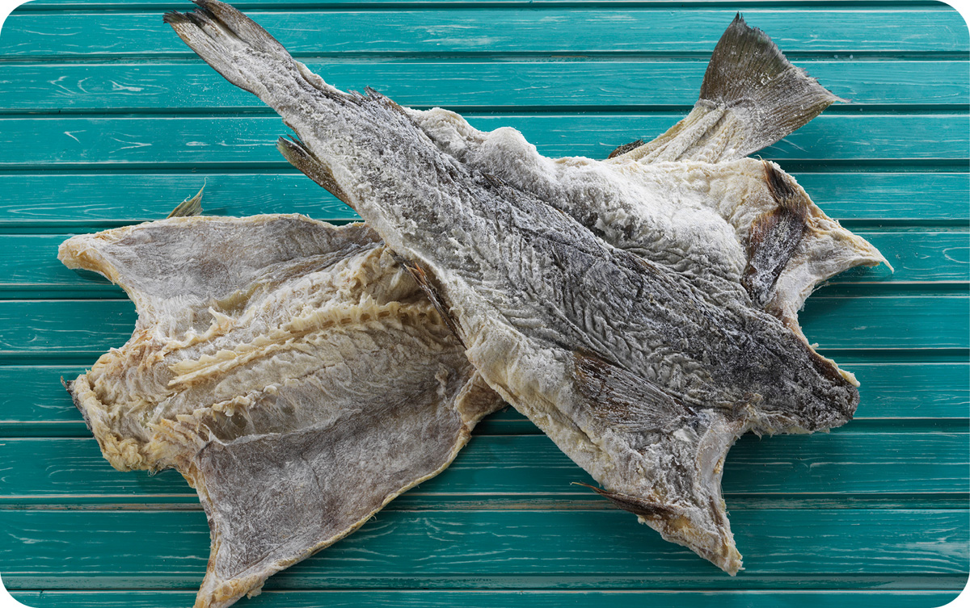

# Klima, miljø og matsikkerhet

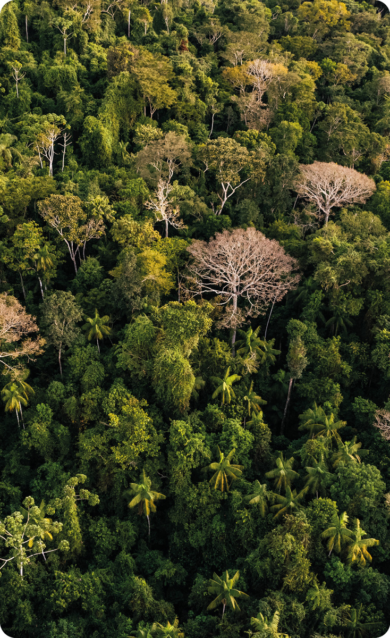

Brasil har satt ambisiøse mål for å redusere klimautslipp, bekjempe avskoging og sikre bevaring og bærekraftig bruk av naturressurser. FNs klimapanel (IPCC) understreker at en rask og betydelig reduksjon i avskoging er avgjørende for å nå de globale klima- og naturmålene. Den nåværende brasilianske regjeringen har som overordnet målsetting å stanse avskogingen i Amazonas innen 2030. I tillegg har Brasil forpliktet seg til ambisiøse nasjonale mål i tråd med Naturavtalen (Kunming-Montreal Global Biodiversity Framework). Det er viktig at Norge og Brasil samarbeider godt om spørsmål knyttet til gjennomføringen av avtalen.

Brasil deler, i likhet med Norge og flere andre land, utfordringer knyttet til miljø- og klimaspørsmål. Begge land står overfor komplekse avveininger i arbeidet med å nå ambisiøse klima- og naturmål.

Klima- og skoginitiativet.

Norges internasjonale klima- og skoginitiativ ble etablert i 2008, og har vært vår viktigste internasjonale klima- og natursatsing siden. Samme år lanserte Brasil Amazonasfondet, som har vært sentral i Brasils ambisiøse strategi for å redusere avskoging, bevare viktige økosystemer og fremme bærekraftig utvikling. Brasils utslippsreduksjon fra redusert avskoging er ett av verdens viktigste klimatiltak. Norge har vært og er en sentral partner for Brasil i dette arbeidet.

Politiske skifter har tidligere, og vil i fremtiden, kunne påvirke samarbeidet med Brasil om klima og skog. Deler av den norske støtten ble i en tidligere periode frosset. Samtidig har samarbeidet under Klima- og skoginitiativet vist at det er mulig å tilpasse støtten og sikre effekt gjennom fleksible løsninger.

Presset på Brasils skoger er fremdeles høyt, særlig i områdene Amazonas, Cerrado og Atlanterhavsskogen. Omfattende miljøkriminalitet truer i økende grad både natur og liv og helse til urfolk, quilombolas (etterkommere av afrikanske slaver), og andre lokalsamfunn med levesett knyttet til skogen. Kampen mot ulovlig avskoging er høyt prioritert av Brasil. Det samme gjelder bærekraftig utvikling i regionen, for å motvirke illegal økonomisk virksomhet, samt vern av urfolksterritorier og andre verneområder.

Brasil har et stort potensial for økt landbruksproduksjon uten avskoging gjennom økt produktivitet og restaurering av avskogede områder til landbruk eller skog. En omlegging av landbruket må til for å redusere den lovlige avskogingen. Norge vil især styrke samarbeidet med Brasil på følgende områder: gjennomføring av Brasils nasjonale strategier for redusert avskoging og fremme bærekraftig utvikling, omlegging til mer bærekraftig landbruk uten avskoging, strategisk støtte til urfolk, quilombolas og andre skogbaserte lokalsamfunn, naturovervåking gjennom høyoppløselige satellittbilder og andre verktøy som gir bedre åpenhet rundt verdikjeder, innsats mot naturkriminalitet samt tilrettelegging for frivillige karbonmarkeder og andre innovative finansieringsmekanismer som kan gjøre stående skog mer verdifull også i økonomisk forstand.

Brasil har en viktig stemme internasjonalt og har lagt vekt på regionalt og globalt samarbeid for bevaring av skog. Norge er godt posisjonert til å være en god dialogpartner og støttespiller for økt regional innsats i Amazonasregionen samt globalt samarbeid om regnskogbevaring.

|  |
| --- |
| Amazonasfondet  Brasils reduksjon i avskoging har ført til reduserte utslipp som tilsvarer mer enn 4,3 milliarder tonn CO2. Det tilsvarer 80 ganger Norges årlige utslipp. Norge har finansiert om lag 12 % av Brasils oppnådde resultater.  Norge har siden starten av samarbeidet bidratt med 8,8 milliarder kroner til Amazonasfondet. Fondet er internasjonalt anerkjent som en velfungerende mekanisme for klima- og miljøfinansiering. Amazonasfondet er en resultatbasert mekanisme med dobbel effekt: utbetalinger skjer først etter dokumentert reduksjon i avskogingen, og midlene brukes deretter på tiltak som skal redusere avskogingen ytterliggere. Fondets midler kommer i tillegg til Brasils egen finansiering av skogvern.  Gjennom prosjektstøtte til både nasjonale myndigheter og delstatsmyndigheter, samt sivilsamfunn, har fondet blant annet bidratt til feltoperasjoner mot ulovlig avskoging, forebygging av branner, økt beskyttelse av verneområder og urfolksterritorier, samt utvikling av bærekraftig lokal næringsvirksomhet. |

Urfolks rettigheter og miljøforkjempere.

Miljøaktivister i Brasil står overfor en rekke utfordringer. Mange blir truet eller drept på grunn av sitt arbeid for å beskytte regnskogen og urfolks rettigheter. Brasil har undertegnet ILO-konvensjonen nr. 169 artikkel 6, som stadfester urfolks rett til å bli konsultert i saker som kan få direkte betydning for dem. FNs erklæring om urfolks rettigheter inkluderer også urfolks medbestemmelse og involvering i beslutninger som angår dem. Brasil iverksetter selv en rekke tiltak for å støtte miljøforkjempere og urfolk, og dette arbeidet vil fortsatt være prioritert i det bilaterale samarbeidet mellom Norge og Brasil.

Multilateral innsats for klima, natur og miljø.

Brasil er en sentral aktør i internasjonale forhandlinger og en viktig strategisk partner for Norge i det globale klima- og miljøarbeidet. FNs klimatoppmøte (COP 30) avholdes i Brasil i 2025. Norge vil styrke samarbeidet med Brasil om globale klima-, natur- og miljøspørsmål, med mål om å redusere klimagassutslipp og stanse og reversere tapet av naturmangfold. Dette gjelder både der Brasil og Norge har sammenfallende interesser, men også der det er divergerende synspunkt.

God dialog og et velfungerende samarbeid med toneangivende land som Brasil er viktig for å få gjennomslag for norske prioriteringer og finne felles løsninger på felles utfordringer.

Norge vil søke muligheter for strategisk samarbeid gjennom internasjonale og bilaterale prosesser og forhandlinger.

Bærekraftig havøkonomi.

Rene og produktive hav er viktigere enn noen gang og bærekraftig havøkonomi vil kunne skape mer velstand for alle. Dialogen med Brasil om sammenhengen mellom havets miljøtilstand og økonomisk utvikling vil derfor stå sentralt. Kunnskapsbasert forvaltning for å sikre gode, helhetlige planer for bevaring og bærekraftig bruk av havområdene og havets ressurser er høyt prioritert fra norsk side. Den negative påvirkningen på de marine økosystemene er i stor grad grenseoverskridende. Dette må løses gjennom internasjonal innsats, som for eksempel ved å sikre bred oppslutning om den globale havmiljøavtalen (BBNJ) og arbeidet mot fiskerikriminalitet, miljøkriminalitet og plastforurensning. Havet spiller også en nøkkelrolle for å nå klimamålene. Det er derfor et stort behov for å fremme betydningen av helhetlig og bærekraftig havforvaltning internasjonalt, og Norge ønsker å gå sammen med Brasil for å løfte denne agendaen i internasjonale fora.

Matsikkerhet.

Både Norge og Brasil er engasjert i arbeidet med matsikkerhet og kampen mot sult. Norge har utviklet et nært samarbeid med Brasil på dette området, særlig i 2024 da Norge var gjesteland i G20 under Brasils presidentskap. Norske myndigheter vil bygge videre på dette, blant annet ved å fremme betydningen av fiskeri og akvakultur for matsikkerhet og ernæring. Gjennom Klima- og skoginitiativet støtter Norge Brasils omlegging til et bærekraftig landbruk. Fra norsk side vil mat og klima holdes høyt på dagsorden i relevante fora, og samarbeidet med Brasil på dette området vil videreføres.

Forskning og innovasjon.

Samarbeid innen forskning og innovasjon på klima, miljø og matsikkerhet er viktig i det bilaterale samarbeidet mellom Brasil og Norge. Dette omtales ytterligere i kapittel 4.

|  |
| --- |
| Klimavennlig skipsfartskorridor  Norge og Brasil inngikk ved inngangen til 2025 et samarbeid for klimavennlig skipsfart. Målet er å etablere en rute mellom Brasil og Europa der skipene kan bruke teknologi og drivstoff som gir lavere klimagassutslipp. Sammen har Norge og Brasil kompetanse og teknologi til å gå foran med et prosjekt som kan vise potensialet for grønn (dekarbonisert) skipsfart til hele verden. Et pilotprosjekt skal i første omgang identifisere egnet rute, havner og drivstoff med sentrale partnere i skipsfartsindustrien på begge sider av Atlanteren. |

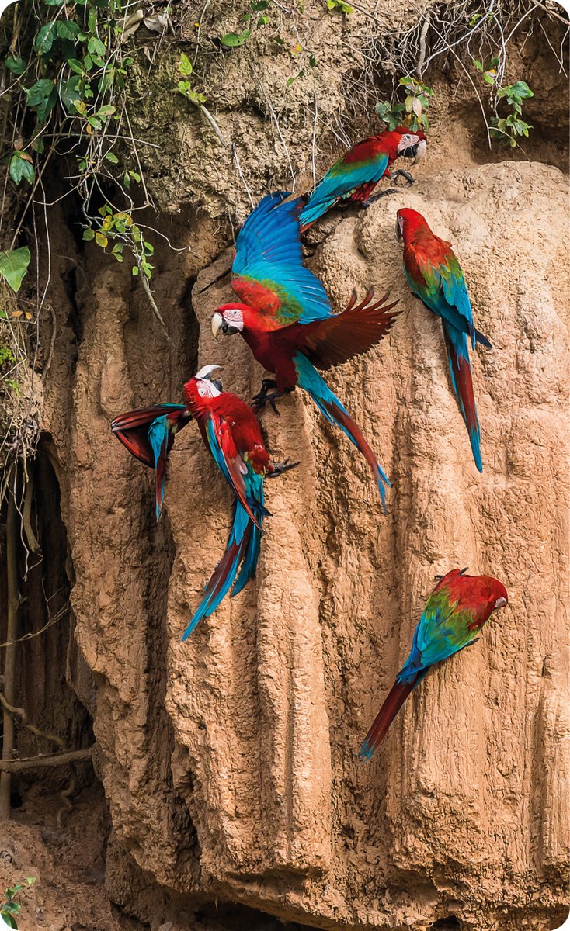

Mål 3: Styrket samarbeid innen klima, miljø og matsikkerhet for å bidra til å bekjempe klimaendringene, bevare naturmangfoldet og fremme bærekraftig utvikling.

Klima- og skogsamarbeidet.

Norge vil ha et fortsatt tett og sterkt samarbeid med Brasil for å redusere og reversere tap av tropisk skog.

Multilateral innsats for klima, natur og miljø.

Norge vil styrke samarbeidet om globale klima-, natur- og miljøspørsmål og søke muligheter for strategisk partnerskap med Brasil med fokus på å redusere klimagassutslipp og stanse og reversere tapet av naturmangfold.

Bærekraftig havforvaltning.

Norge vil videreutvikle den bilaterale dialogen om bærekraftig havforvaltning og styrke det multilaterale samarbeidet med Brasil om beskyttelse og bærekraftig bruk av verdens hav.

Matsikkerhet.

Norge vil videreføre samarbeidet med Brasil for å bekjempe sult og fattigdom, og øke klima- og naturvennlig matproduksjon globalt.

# Kunnskapssamarbeid, innovasjon og digitalisering

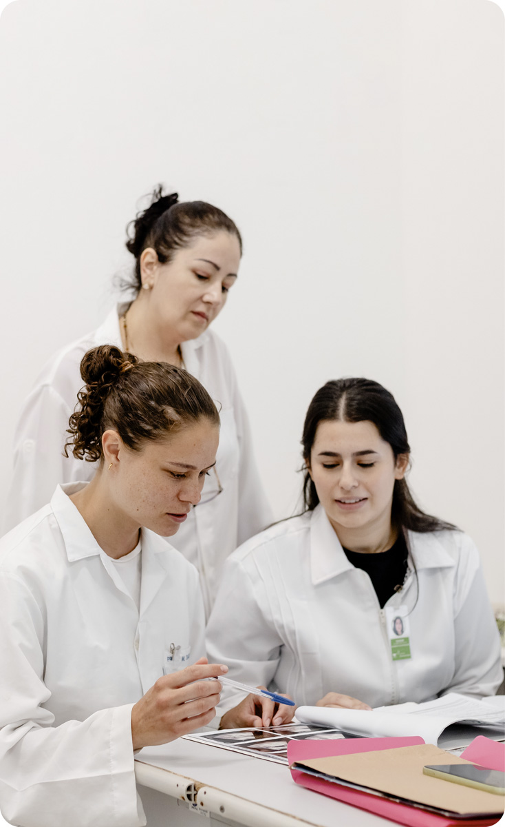

Brasil har en forsknings-, innovasjons- og utdanningssektor av høy kvalitet og unik forskningsinfrastruktur innen flere områder. De fleste norske universiteter og teknologiske forskningsinstitutter har allerede avtaler i landet, og Norge er en attraktiv partner. Norske myndigheter ønsker å styrke kunnskapstriangelet, det vil si koblingen mellom forskning, utdanning og innovasjon, i samarbeidet med Brasil.

Kunnskapssamarbeid med Brasil på en rekke felt.

Kunnskapssamarbeidet mellom Norge og Brasil spenner fra energi, havrom, helse, biologi, ingeniørvitenskap og digitalisering til naturforvaltning- og mangfold, landarealregistrering, samfunnsvitenskap, økonomi og kunst. Felles forskningsproduksjon i form av sampublikasjoner ble nær femdoblet mellom 2010 og 2025. Kunnskapssamarbeid har potensial til å skape bærekraftige løsninger, økt kompetanse, bedre velferd og styrket konkurransekraft.

Brasil er ett av Norges prioriterte samarbeidsland for kunnskapssamarbeid utenfor EU, gjennom regjeringens Panoramastrategi. Kunnskapssamarbeidet med Brasil er jamfør Panoramastrategien basert på prinsipper for kvalitet, relevans, gjensidighet, langsiktighet og ansvarlighet. Internasjonalt samarbeid er også forankret i stortingsmeldingene «Langtidsplanen for høyere utdanning og forskning 2023-2032» og «En verden av muligheter», samt flere bilaterale avtaler på myndighets- og institusjonsnivå.

Multilateralt kunnskapssamarbeid.

Multilaterale arenaer hvor begge land deltar er verdifulle for å styrke det bilaterale forholdet og jobbe sammen mot felles mål. Eksempler på slike arenaer er Belmont Forum, Mission Innovation, Erasmus+ samt FNs Global Digital Compact og Alliansen for digitale fellesgoder. Det er stort potensial for samarbeid mellom norske miljøer og brasilianske partnere gjennom EUs rammeprogram for forskning og innovasjon, som er verdens største program av sitt slag, og dermed en viktig arena.

Tett kobling mellom akademia og næringsliv er svært viktig fordi kunnskapen som produseres må tas i bruk i samfunnet. Forskningsrådet, Direktoratet for høyere utdanning og kompetanse (HK-dir) og Innovasjon Norge bidrar til godt samspill mellom utdanning, forskning og næringsliv. Institusjonene har sammen med Kunnskapsdepartementet (KD) en kunnskaps- og teknologiutsending i Brasil.

Virkemidler for høyere utdanning og forskningssamarbeid.

Det finnes i dag gode virkemidler for samarbeid mellom norske og brasilianske studenter, forskere, institusjoner, næringsliv og myndigheter, samtidig som virkemidlene kan videreutvikles og styrkes. Norske studenter får ekstra reisestøtte til utveksling i Brasil fra Lånekassen. Brasilianere på utvekslingsopphold i Norge kan også få stipend og reisestøtte via prosjekter. De fleste av Forskningsrådets utlysninger er åpne for internasjonalt samarbeid, og brasilianske partnere kan motta finansiering i prosjekter med mindre utlysningen utelukker det. Målrettede virkemidler som INTPART (Internasjonale partnerskap for fremragende utdanning, forskning og innovasjon) og UTFORSK (utdanningssamarbeid for økt kvalitet og relevans i høyere utdanning) styrker forsknings- og utdanningssamarbeidet mellom Norge og Brasil.

|  |
| --- |
| Akademisk samarbeid om akvakultur  NTNU Ålesund leder et aktivt nettverk som omfatter syv utdanningsinstitusjoner primært i Norge og i Brasil, samt næringslivspartnere i begge land. Dette prosjektet bidrar til høy kvalitet i utdanning og forskning, samt internasjonalt samarbeid innen akvakultur. Samarbeidet har ført til nye forskningsrelasjoner, gode vilkår for utveksling, økt samsøking på utlysninger og samarbeid innen forskerutdanning.  Næringslivspartnerne styrker utdanningens relevans og gir studenter og ansatte verdifull innsikt i komplekse problemstillinger innen marine miljø og akvakultur. Gjennom samspill med næringen og andre lokale aktører får de også forståelse for sosiale og økonomiske aspekter, som er avgjørende for en bærekraftig og ansvarlig utvikling av matproduksjon i akvakultur. |

Energi og petroleum.

Norge og Brasil har over flere år hatt et svært godt kunnskapssamarbeid innenfor energi- og petroleum. Det er ønskelig å fremme jevnlige fellesutlysninger mellom Norges Forskningsråd og dets brasilianske motpart Finep, samt å øke antall søknader. November-konferansen i Rio de Janeiro er en sentral møteplass for forsknings- og utviklingsaktører i energisektoren i begge land.

Klima, miljø og matsikkerhet.

Brasil har internasjonalt anerkjente forskningsmiljøer innen klima, miljø og matsikkerhet. Økt kunnskapssamarbeid, især mellom utdanningsinstitusjoner, forskere og næringsliv på dette området, vil være til gjensidig nytte for begge land.

Digital innovasjon.

Norske myndigheter legger vekt på at norske bedrifter og forsknings- og utviklings (FoU)-institusjoner skal samarbeide med brasilianske partnere om å utvikle teknologiske løsninger. Norge og Brasil har et betydelig potensial for videre samarbeid på området digital infrastruktur, særlig for å bidra til å bygge kapasitet i utviklingsland eksempelvis igjennom Alliansen for digitale fellesgoder. Det er stort behov for utvikling av digitale løsninger og åpne data som bidrar til å løse utfordringene innenfor disse områdene.

Mål 4: Styrket utdannings-, forsknings- og teknologisamarbeid for økt norsk konkurransekraft og felles bærekraftige løsninger.

Samarbeid i kunnskapstriangelet.

Norge vil styrke koblingen mellom forskning, utdanning og innovasjon, i samarbeidet med Brasil. Norge vil bedre kommunisere muligheter for samarbeid mellom norske og brasilianske studenter, institusjoner, forskere og arbeidsliv. Det er ønskelig å tilrettelegge for kunnskapsutveksling- og utvikling, samt bidra til varig gjensidig mobilitet av studenter og ansatte.

Kunnskap i bruk.

Norge vil styrke kunnskapssamarbeidet innenfor tematikk som er av gjensidig interesse for våre to land, og i tråd med avtaler og andre rammeverk. Kunnskapen som produseres i samarbeidet må tas i bruk i samfunnet, inkludert gjennom kommersialisering og oppskalering av forskningsresultater.

Multilateralt samarbeid.

Norge vil fremme økt samarbeid mellom norske og brasilianske forsknings- og utdanningsinstitusjoner gjennom multilaterale initiativ der begge land er med, som i EUs rammeprogram for forskning og innovasjon, Erasmus+, Mission Innovation og Belmont Forum.

Energi og petroleum.

Norge vil bygge videre på det gode kunnskapssamarbeidet med Brasil innenfor energi- og petroleum, og videreutvikle November-konferansen som den viktigste møteplassen for forsknings- og utviklingsaktører i energi- og petroleumssektoren i begge land.

Klima og miljø.

Norge vil følge opp kunnskapssamarbeidet med Brasil i tråd med Panoramastrategien og de nasjonale og internasjonale forskningspolitiske prioriteringene på klima- og miljøområdet.

Digitalisering.

Norge vil styrke samarbeidet med Brasil om digital offentlig infrastruktur og åpne standarder for å bidra til konkurranse og innovasjon, inkludert i utviklingsland.

